Конспект НОД «Изодеятельность» в старшей группе на тему: обрывная аппликация «Бабочка»

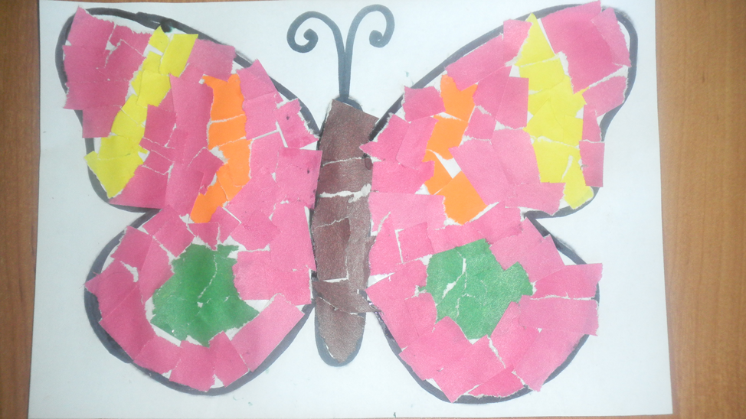 Подготовила:
Воспитатель
Купрюшкина Г.Н.
Задачи:
- Развивать чувство композиции, творческие способности.
- Способствовать развитию мелкой моторики рук.
- Формировать и развивать навыки ручного труда.
Материалы и инструменты:
- Цветная бумага разных цветов, разрезанная на прямоугольники.
- Нарисованный контур бабочки.
-Клей.
Ход НОД:
- Дети, послушайте стихотворение И. Крупинских.

Вы не видели, летающий цветочек?
И не птичка, и не лепесточек.
Это бабочка, красавица земная
Будто красками раскрашена, цветная.
Словно в сказке, полетел цветок живой.
Это бабочка порхает над травой.
-Дети, скажите о ком это стихотворение?
- Правильно, о бабочке.
- Посмотрите какие красивые бывают бабочки. Какие они яркие, разноцветные.
(показ иллюстраций)
-Сегодня на занятии мы с вами будем делать бабочку.
Воспитатель демонстрирует образец работы.
-Вот такие красивые бабочки у нас с вами получатся в конце занятия. А как их сделать я вам сейчас покажу.
Воспитатель показывает технику выполнения данной аппликации:

-Берем кусочек прямоугольника нужного цвета. Разрываем его на мелкие кусочки. Сначала мы выкладываем рисунок бабочки. Помните, что рисунок бабочки должен быть симметричным. А потом заполняем оставшееся пространство другим цветом, не выезжая за контур и не оставляя между кусочками бумаги пространства.

Физминутка «Бабочка»
Наша бабочка встряхнулась,
Улыбнулась, потянулась.
Раз – росой она умылась.
Два – изящно покружилась.
Три – нагнулась и присела.
И нектара всласть поела.
(Дети выполняют движения в соответствии с текстом).
- Материалы готовы. Приступаем к работе.
- Дети самостоятельно выполняют задание.
Выставка работ.

-Вот какие красивые бабочки у нас получились.

